**【活动本】活动兑换优化**

目录

1 修改列表 2

2 概述 2

2.1 设计目的 2

2.2 设计思路 2

2.3 流程概述 2

3 界面 2

3.1 入口 2

3.2 系统主UE 3

4 详细规则 3

4.1 功能开启 3

4.2 功能关闭 3

4.3 临界规则 3

5 配置 3

6 美术 3

6.1 UI 3

# 修改列表

|  |  |  |  |
| --- | --- | --- | --- |
| **创建人名** | **修改人名** | **时间** | **修改内容** |
| 徐宇斌 |  | 20210818 | 创建文档 |

# 概述

## 设计目的

* 玩家反馈活动兑换商店关闭太快，因此延长兑换时间，更人性化，提高玩家满意度。

## 设计思路

* 在活动本结束后，延长活动本兑换商店3天
* 在庆典日历处新增活动兑换banner，可跳转至活动兑换界面

## 流程概述

* 活动本结束，庆典日历处活动banner消失
* 庆典日历处出现活动兑换banner，点击可跳转至活动兑换界面，持续三天

# 界面

## 入口

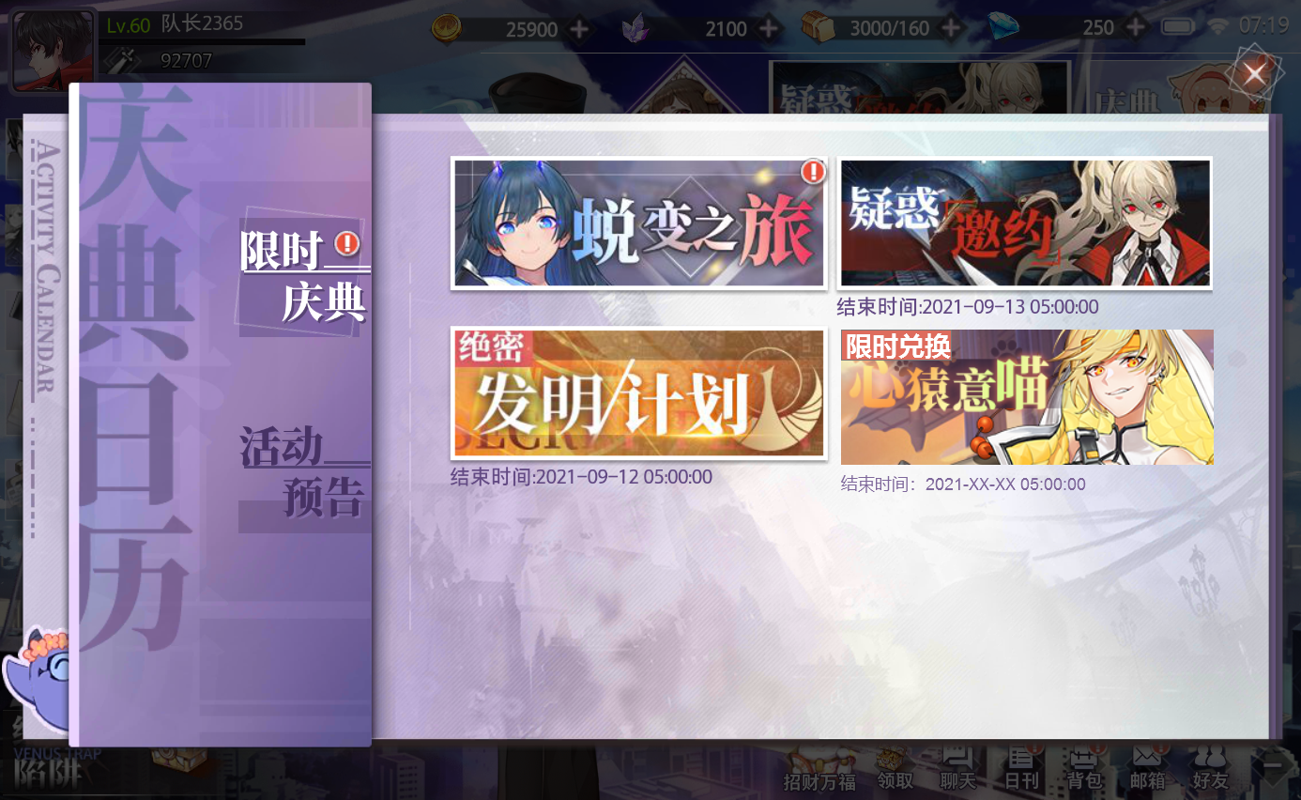

1

2

3

1. 入口位置
   * 主界面-庆典日历-限时庆典
2. 活动兑换Banner图
   * 底图为活动banner图
   * 在图上加角标“限时兑换”
3. 结束时间：2021-XX-XX 05:00:00//配置

## 系统主UE

与现有兑换商店页面一致

# 详细规则

## 功能开启

* 活动本结束后出现活动兑换banner

## 功能关闭

* 活动本结束三天后//配置

## 临界规则

* 兑换未结束，新活动已上线
  + 两者banner可以共存，兑换banner排序在新活动banner前

# 配置

|  |  |
| --- | --- |
| 1 | Activity |
| 2 | ActivityBanner |

# 美术

## UI

* 活动兑换banner图



之后会提在需求整合表-美术需求-兑换活动里